MẸ TÔI
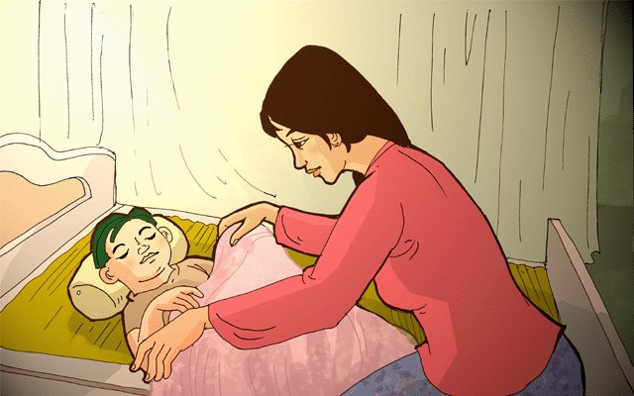
Thứ năm, ngày 10 tháng 11

Bố đế ý là sáng nay, lúc cô giáo đến thăm, khi nói chuyên với mẹ, tôi có nhỡ thốt ra vài điều thiếu lễ độ ⁽¹⁾.Để cảnh cáo ⁽²⁾ tôi, bố đã viết thư này. Đọc xong thư tôi xúc động vô cùng.

“Trước mặt cô giáo, con đã thiếu lễ độ với me. Việc như thế không bao giờ con được tái phạm nữa. En-ri-cô của bố ạ! Sự hỗn láo của con như một nhát dao đâm vào tim bố vậy! bố nhớ, cách đây mấy năm, mẹ đã fải thức suốt đêm, cúi mình trên chiếc nôi trông chừng hơi thở hổn hển ⁽³⁾ của con, quằn quại ⁽⁴⁾ vì nỗi lo sợ, khóc nức nở khi nghĩ rằng có thế mất con!...Nhớ lại điều ấy, bố không thể nén được cơn tức giận đối với con. Hãy nghĩ xem, En-ri-cô à! Con mà lại xúc phạm đến mẹ con ư ? Người mẹ đã sẵn sàng bỏ hết một năm hạnh phúc để tránh cho con một giờ đau đớn, người mẹ có thể đi ăn xin để nuôi con, có thể hy sinh tính mạng để cứu sống con!

Hãy nghĩ kỹ điều này, En-ri-cô ạ: Trong đời, con có thể trải qua những ngày tháng buồn thảm, nhưng ngày buồn thảm nhất tất sẽ là ngày ma con mất mẹ.

Khi đã khôn lớn, trưởng thành ^{(5),}khi các cuộc đấu tranh đã tôi luyện con thành người dũng cảm, có thể lúc nào đó con sẽ mong ước thiết tha được nghe lại tiếng nói của mẹ, được mẹ dang tay ra đón vào lòng. Dù có khôn lớn, khoẻ manh thế nào đi chăng nữa, con vẫn sẽ tự thấy mình chỉ là một đứa trẻ tội nghiệp, yếu đuối và không được chở che. Con sẽ cay đắng khi nhớ lại những lúc đã làm cho mẹ đau lòng… Con không thể sống thanh thản, nếu đã làm mẹ buồn phiền. Dù có hối hận ^{(6),}có cầu xin linh hồn mẹ tha thứ… tất cả cũng chỉ vô ích mà thôi. Lương tâm ⁽⁷⁾ con sẽ không một chút yên tĩnh. Hình ảnh dịu dàng và hiền hậu của mẹ sẽ làm tâm hồn con như bị khổ hình ^{(8).}En-ri-cô này! Con hãy nhớ rằng, tình yêu thương, kính trọng cha mẹ là tình cảm thiêng liêng hơn cả. Thật đáng xấu hổ và nhục nhã cho kẻ nào chá đạp lên tình thương yêu đó.

Từ nay, không bao giờ con được thốt ra một lời nói nặng với mẹ. Con phải xin lỗi mẹ, không phải vì sợ bố, mà do sự thành khẩn trong long. Con hãy cầu xin mẹ hôn con, để cho chiếc hôn ấy xoá đi cái dấu vết vong ân bội nghĩa ⁽⁹⁾ trên trán con. Bố rất yêu con, En-ri-cô ạ, con là niềm hi vọng, tha thiết nhất của đời bố, nhưng thà rằng bố không có con, còn hơn là thấy con bội bạc ⁽¹⁰⁾ với me. Thôi, trong một thời gian con đừng hôn bố: bố sẽ không thẻ vui lòng đáp lại cái hôn của con được.
Bố của con

(Ét-môn-đô đo A-mi-xi (*),Những tấm lòng cao cả, Sđđ)

